ΚΟΙΝΟΤΙΚΟ ΣΥΜΒΟΥΛΙΟ ΙΝΝΙΑΣ

Τετάρτη, 02/02/2023

ΔΕΛΤΙΟ ΤΥΠΟΥ

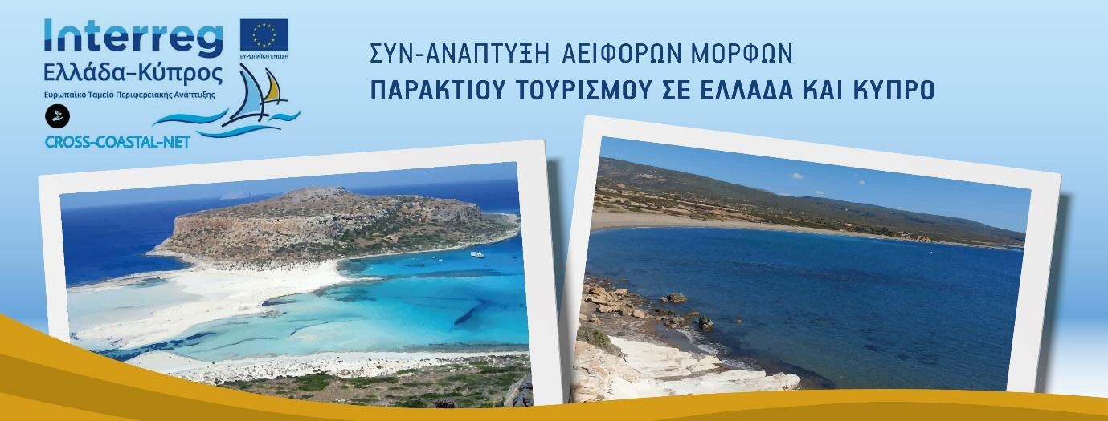

Το Κοινοτικό Συμβούλιο Ίννιας συμμετέχει στο διασυνοριακό έργο: “Ανάπτυξη Διασυνοριακού Δικτύου Προώθησης Αειφόρου Παράκτιου Τουρισμού” - CROSS-COASTAL-NET, το οποίο υλοποιείται στα πλαίσια του Προγράμματος Συνεργασίας INTERREG V-A EΛΛΑΔΑ - ΚΥΠΡΟΣ 2014-2020.

Κύριος σκοπός του έργου CROSS-COASTAL-NET είναι η ίδρυση ενός Δικτύου Προώθησης Αειφόρων Μορφών Παράκτιου Τουρισμού, το οποίο θα εισαγάγει για πρώτη φορά στην κοινή διασυνοριακή περιοχή ΕΛΛΑΔΑΣ - ΚΥΠΡΟΥ καινοτόμες πολιτικές αειφόρου τουριστικής διαχείρισης των παράκτιων περιοχών. Οι πολιτικές αυτές θα σχεδιαστούν με την ενεργό συμμετοχή των εμπλεκομένων μερών, μέσα από την ίδρυση και λειτουργία πρότυπων Κοινοτήτων Προστασίας και Ανάδειξης Παράκτιων Οικοσυστημάτων, αλλά και με την υποστήριξη των πλέον σύγχρονων μοντέλων μέτρησης της φέρουσας ικανότητας.

Στα πλαίσια του προγράμματος CROSS-COASTAL-NET, το Κοινοτικό Συμβούλιο Ίννιας διοργανώνει την Παρασκευή, 17/02/2023, και ώρα 11.00 π.μ., στο Droushia Heights Hotel, στην Δρούσια, θεματικό εργαστήρι με τίτλο: “Διαβούλευση επί της Μεθοδολογίας Ίδρυσης Πρότυπων Κοινοτήτων Προστασίας και Ανάδειξης Ευαίσθητων Τουριστικών Περιοχών”, και σκοπό την ενημέρωση σχετικά με την προστασία και ανάδειξη του φυσικού περιβάλλοντος σε ευαίσθητες περιοχές, όπως τη χερσόνησο του Ακάμα, και ταυτόχρονα την ανάπτυξη ήπιων και αειφόρων μορφών τουρισμού στην ευρύτερη περιοχή έτσι ώστε να μετατραπεί σε έναν «πράσινο» τουριστικό προορισμό.

Κύριοι ομιλητές:
- Δρ Λεωνίδας Αντωνίου, Επιστημονικός Συνεργάτης, Ερευνητικό Κέντρο ΗΡΑΚΛΕΙΤΟΣ, Τεχνολογικό Πανεπιστήμιο Κύπρου
- Δρ Θεοχάρης Τσούτσος, Επιστημονικός Συνεργάτης, Εργαστήριο Ανανεώσιμων και Βιώσιμων Ενεργειακών Συστημάτων, Πολυτεχνείο Κρήτης
- Δρ. Λεωνίδας Ευθυμίου, Συντονιστής Προγράμματος Τουρισμού, Αναψυχής και Διοργάνωσης Πανεπιστήμιο Λευκωσίας
- Κα Γιάννα Ορφανίδου, Μέλος Διοικητικού Συμβουλίου Κυπριακού Συνδέσμου Αειφόρου Τουρισμού (CSTI), Συντονίστρια Προγράμματος Φιλοξενίας, Πανεπιστήμιο Λευκωσίας

Όσοι λοιπόν ενδιαφέρονται να πληροφορηθούν για το σκοπό και περιεχόμενο του έργου και του συγκεκριμένου εργαστηρίου μπορούν να επισκεφτούν την ιστοσελίδα του έργου: https://cross-coastal-net.eu/

Για ηλεκτρονικές εγγραφές δήλωσης ενδιαφέροντος συμμετοχής στο εργαστήρι (δια ζώσης ή διαδικτυακά), παρακαλώ συμπληρώστε τα στοιχεία σας στον πιο κάτω σύνδεσμο: https://forms.gle/GS3RwXHdE9HupHoK9
Για να διαβάσετε την ατζέντα της εκδήλωσης παρακαλώ χρησιμοποιήστε τον πιο κάτω σύνδεσμο:
https://drive.google.com/file/d/1RNxxaWJGIj5dpkuLAjQEetZKitCB6nbQ/view

